ФОТООТЧЕТ к 23 февраля - «Школа молодого бойца» в младшей - подготовительной группах

23 февраля, наша страна отмечает День защитника Отечества, День Рождения Российской армии. Нет в нашей стране семьи, в которой в этот день не отмечался бы мужской праздник. И нет такого дошкольного учреждения, где не проводились бы торжественные мероприятия в честь этого красного дня календаря.
День защитника Отечества воспитывает в детях чувство патриотизма, уважение к воинам, сопричастности к лучшим традициям своей Родины. Это праздник настоящих мужчин — смелых, отважных, ловких, надёжных, а также праздник мальчиков, которые вырастут и станут защитниками Отечества.
Защитники нашего Отечества – России – это наши солдаты, офицеры, лётчики и моряки, которые готовы в любую минуту встать на защиту нас с вами. Наши мальчики очень хотят стать похожими на них: сильными, мужественными и благородными. Наша задача воспитать в ребятах чувство патриотизма и любви к своей Родине, своим традициям.

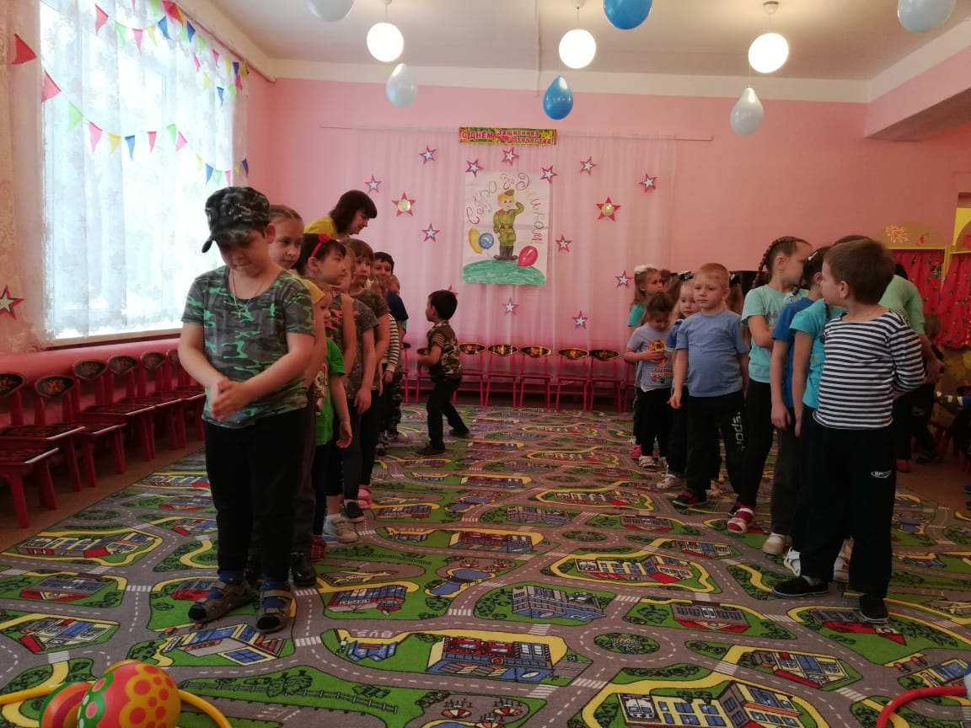
Ведущий. Капитаны, шаг вперед, представьте свои команды.
Капитан 1: Команда – «Пограничники»
Пограничники, мы Родине верны!
Мы – сильные, отважные! И победить должны.
Капитан 2: Команда – «Моряки»
Мы моряками смелыми быстрее стать хотим!
И скажем мы уверенно, что мы вас победим

Эстафета. «Пограничники»
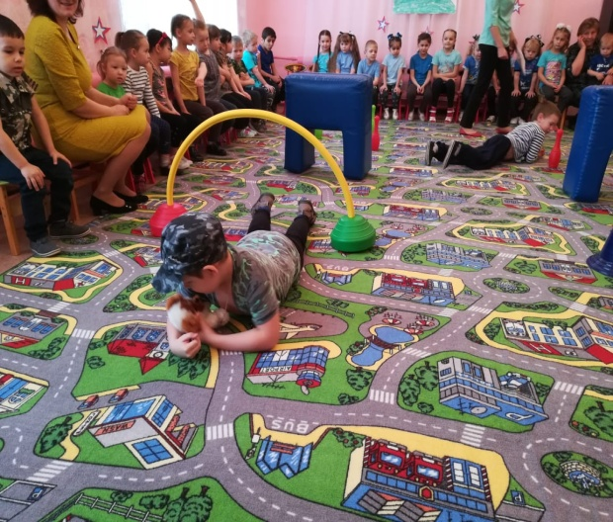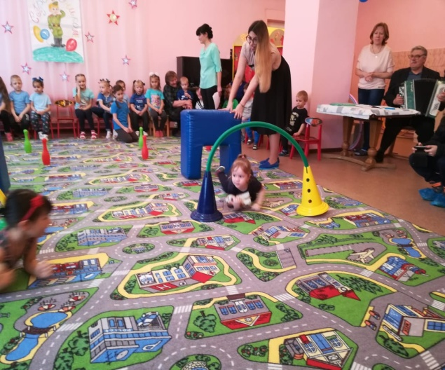
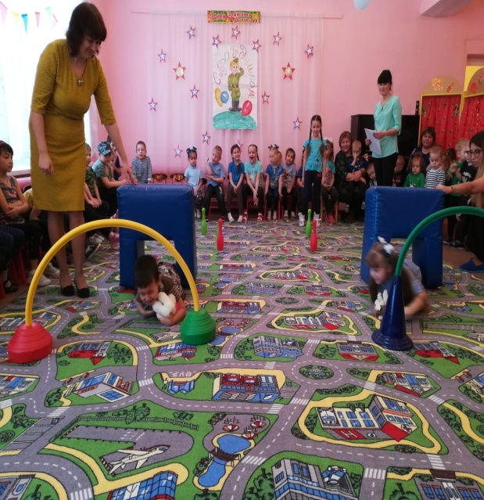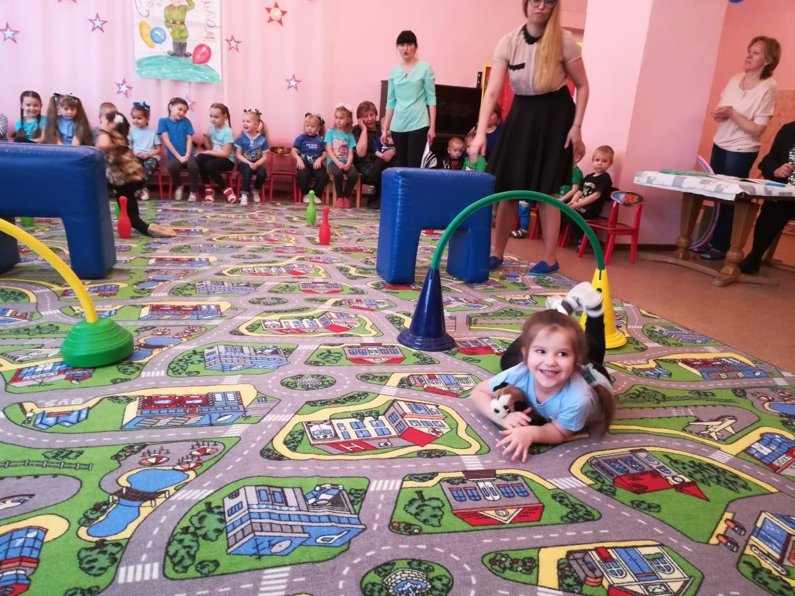
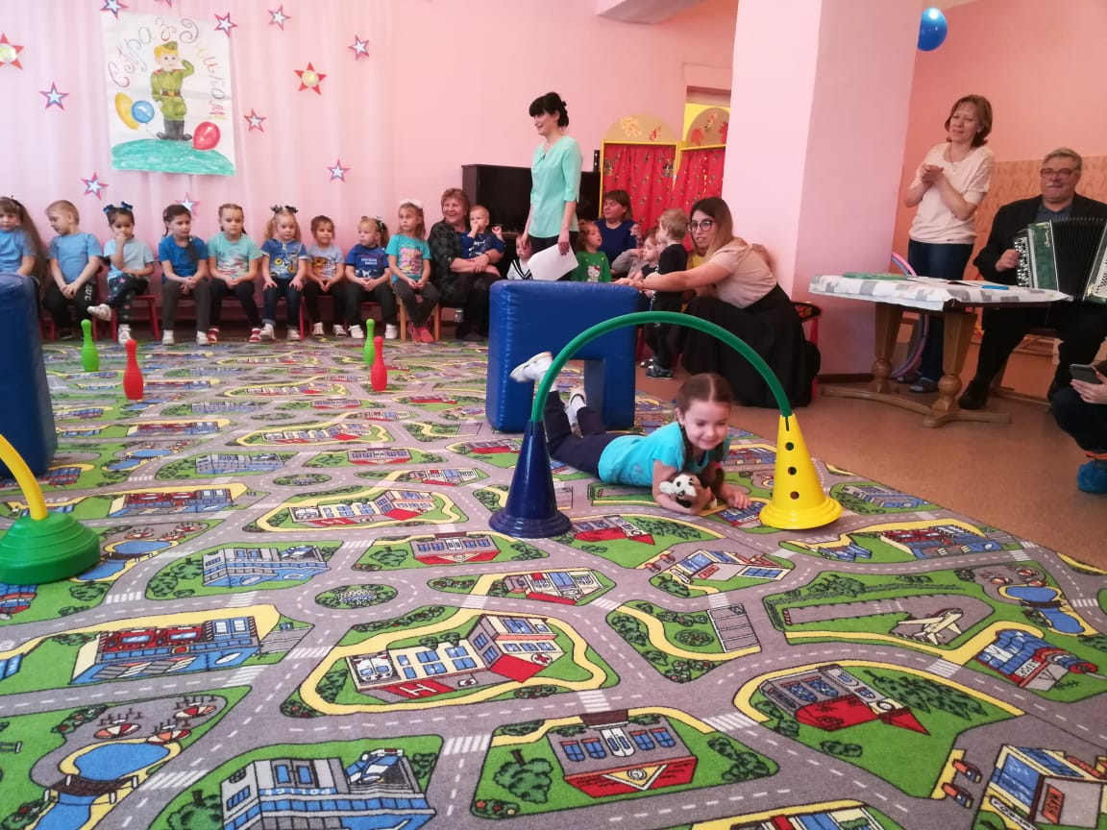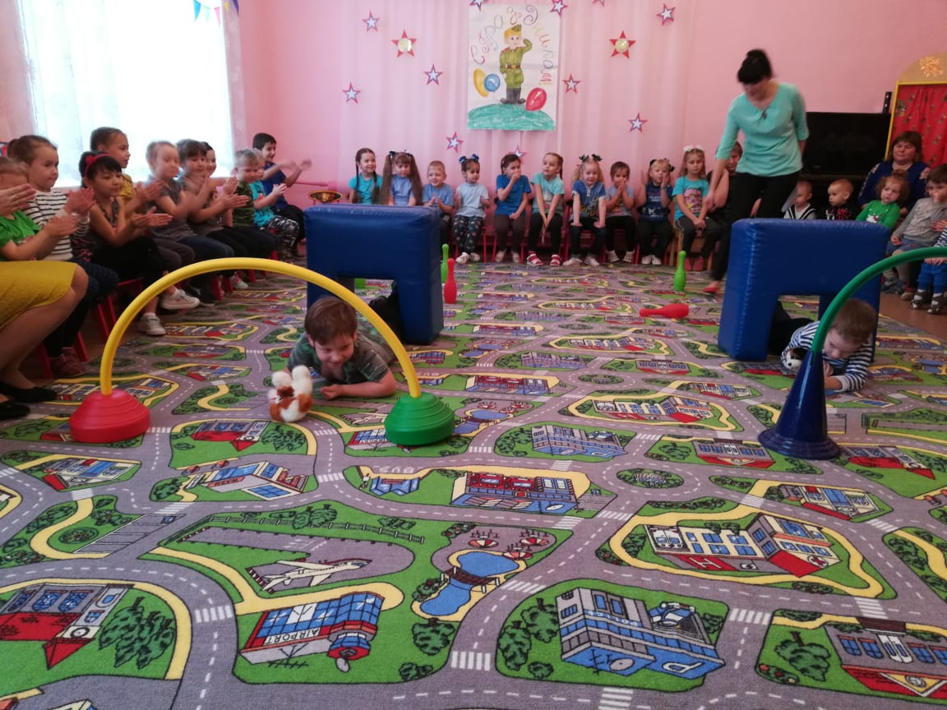

Эстафета. «Артиллеристы»
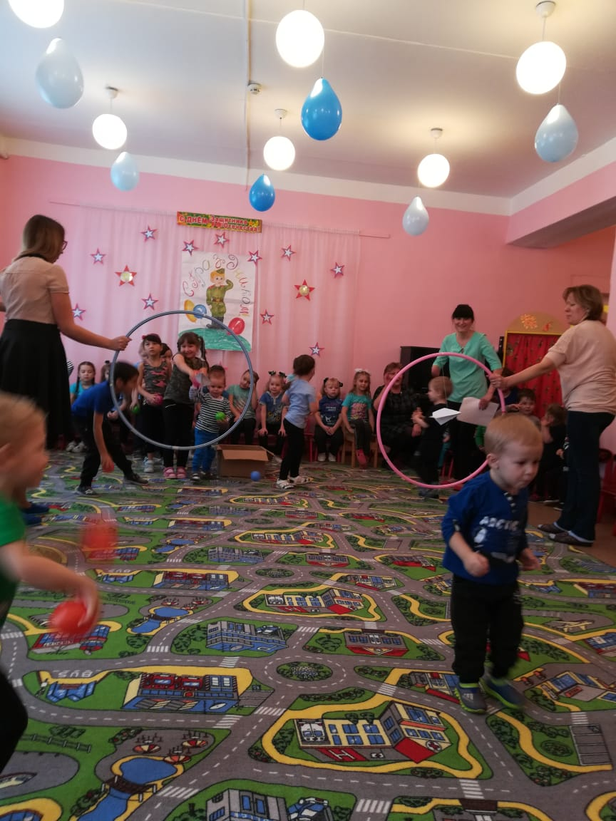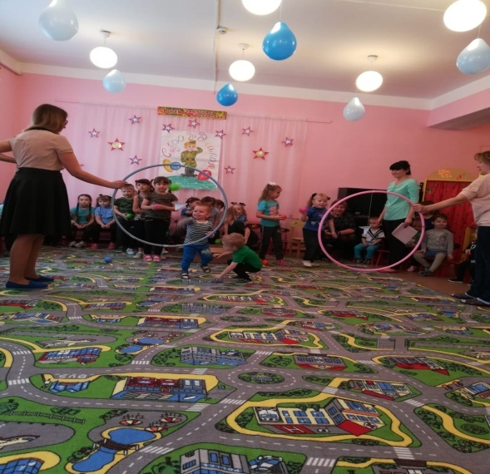
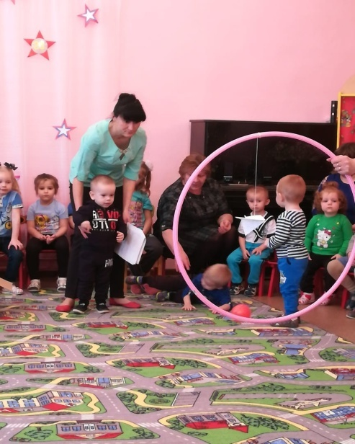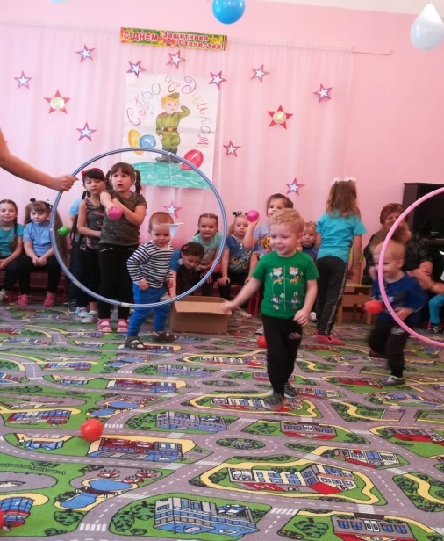
Эстафета «Запасаемся патронами»

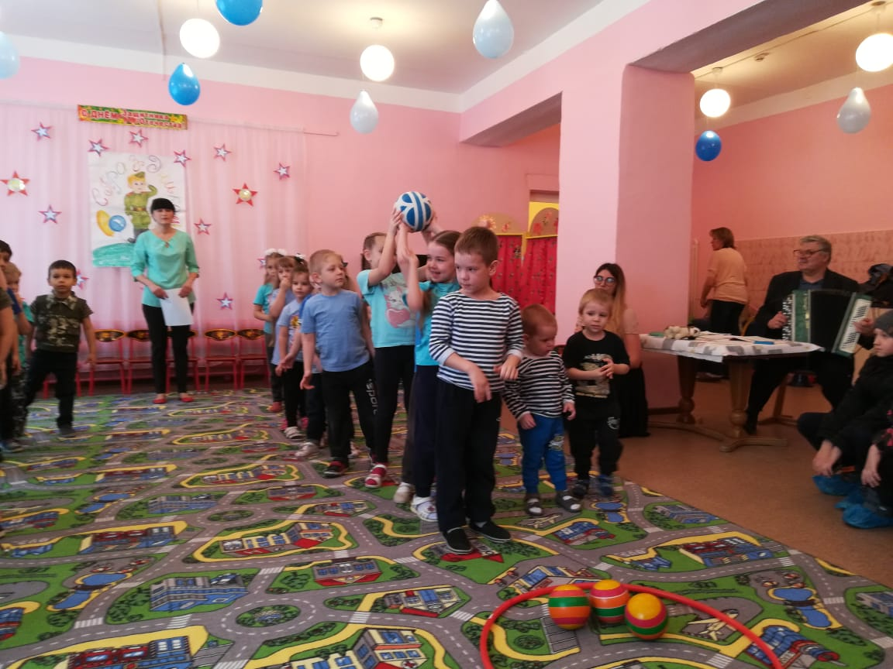
Девочки читают стихи
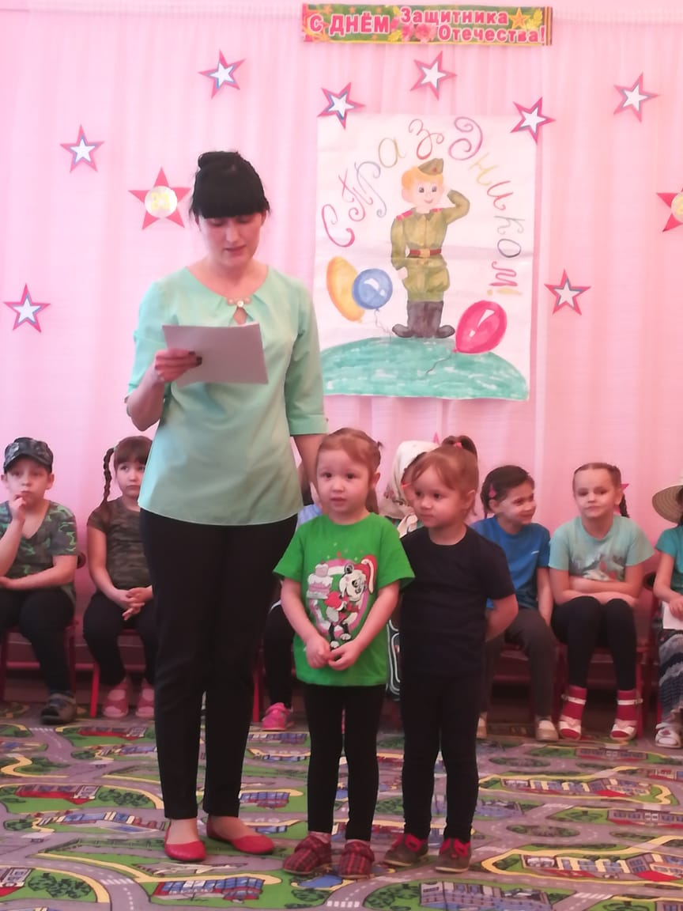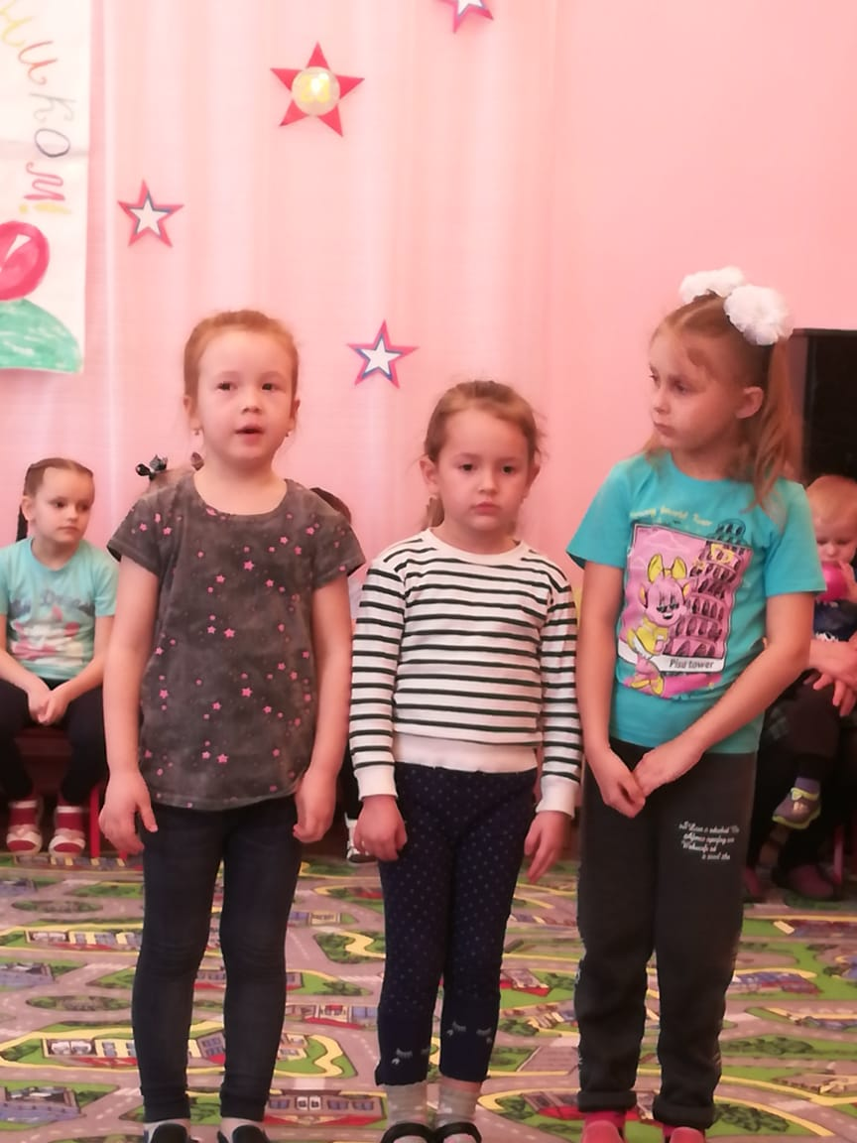
Эстафета «Собери снаряды»
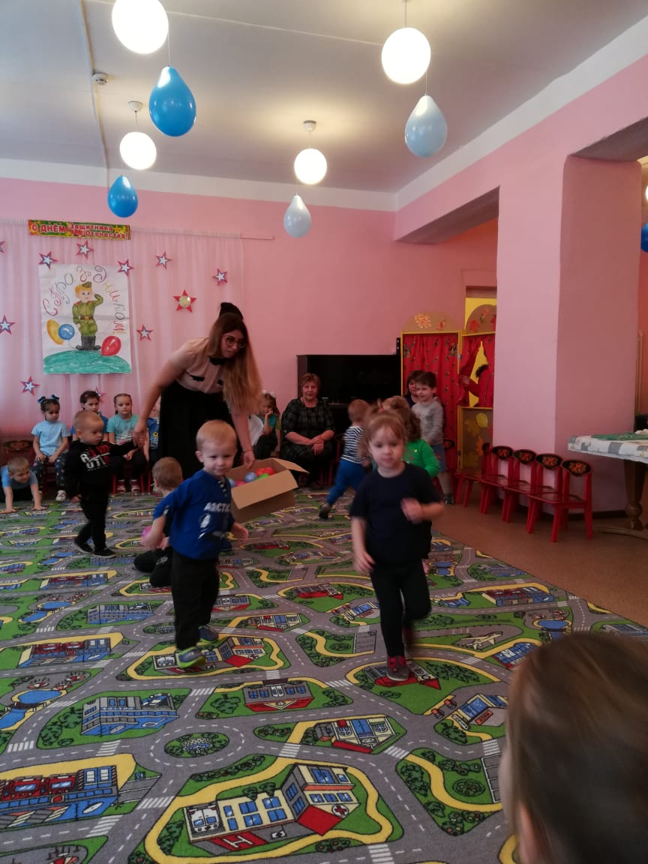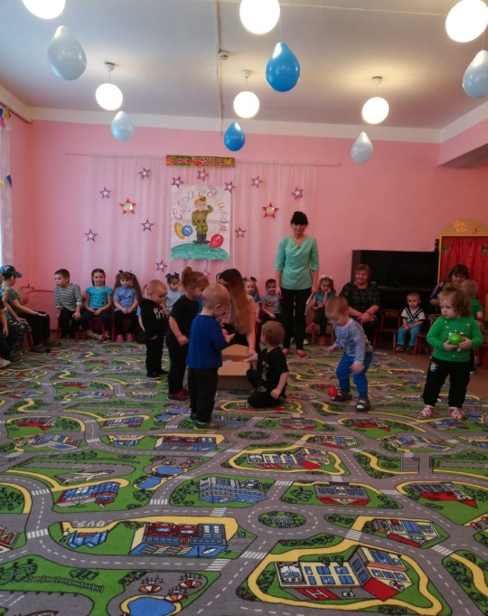
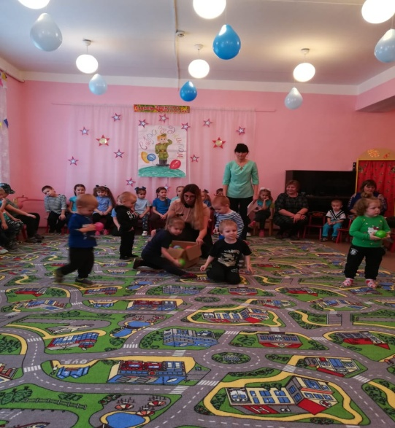
Эстафета «Медсестры»
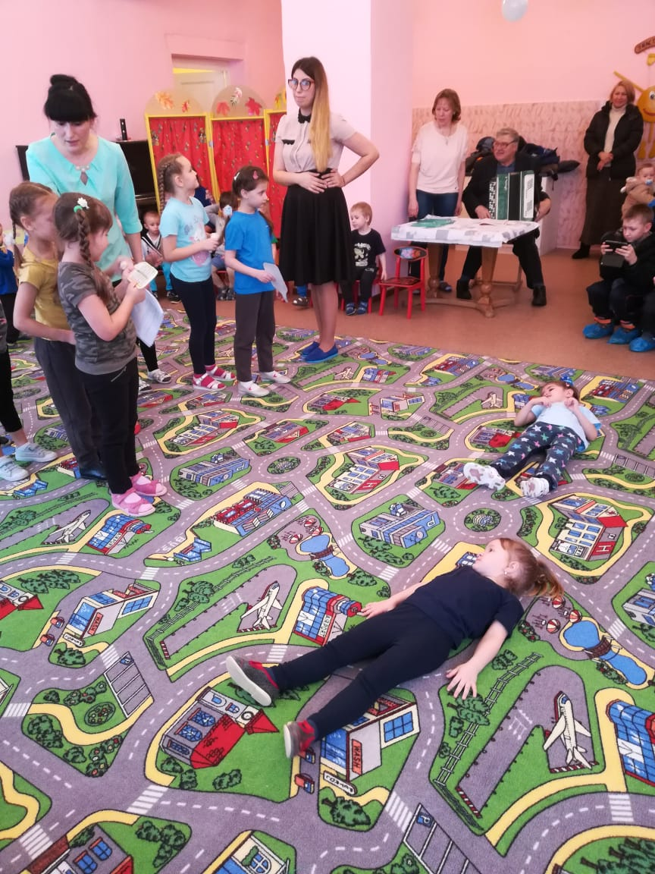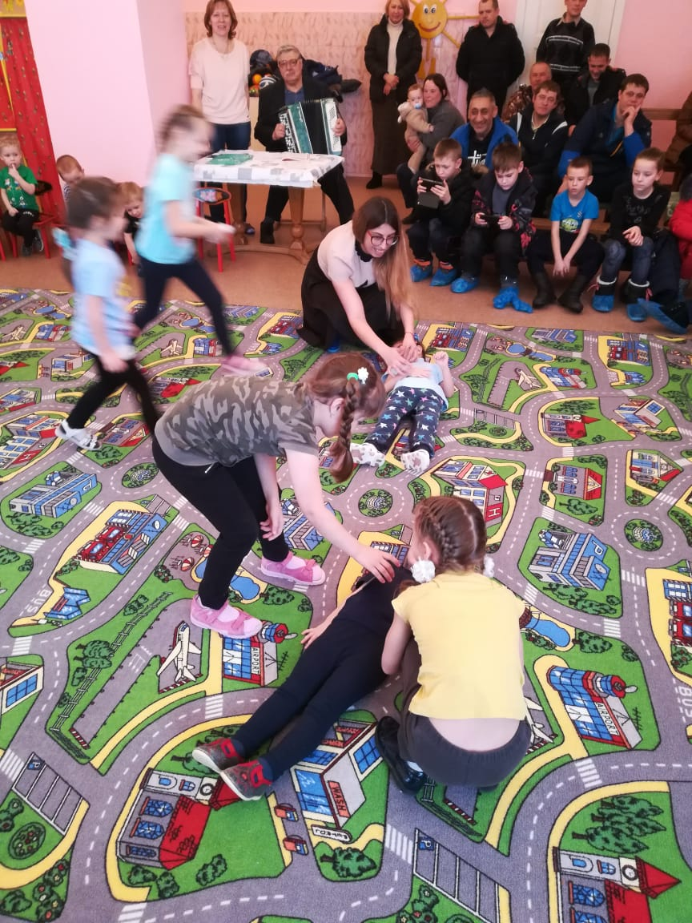

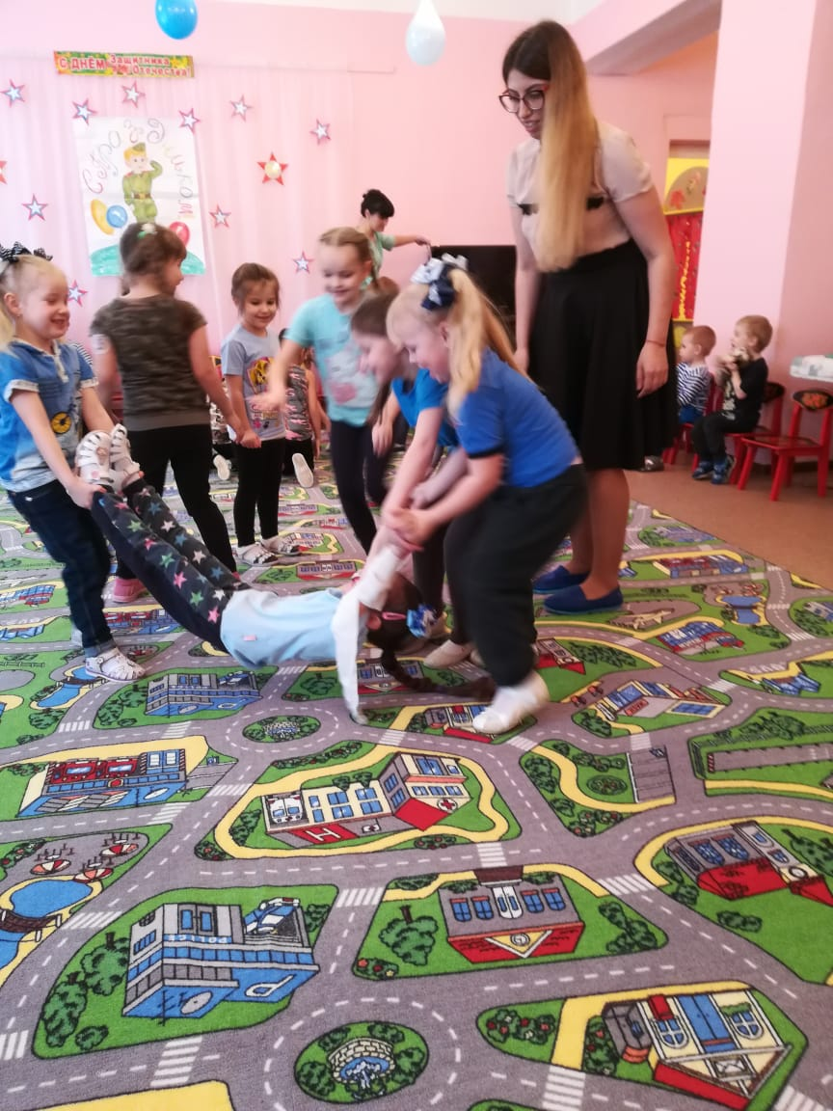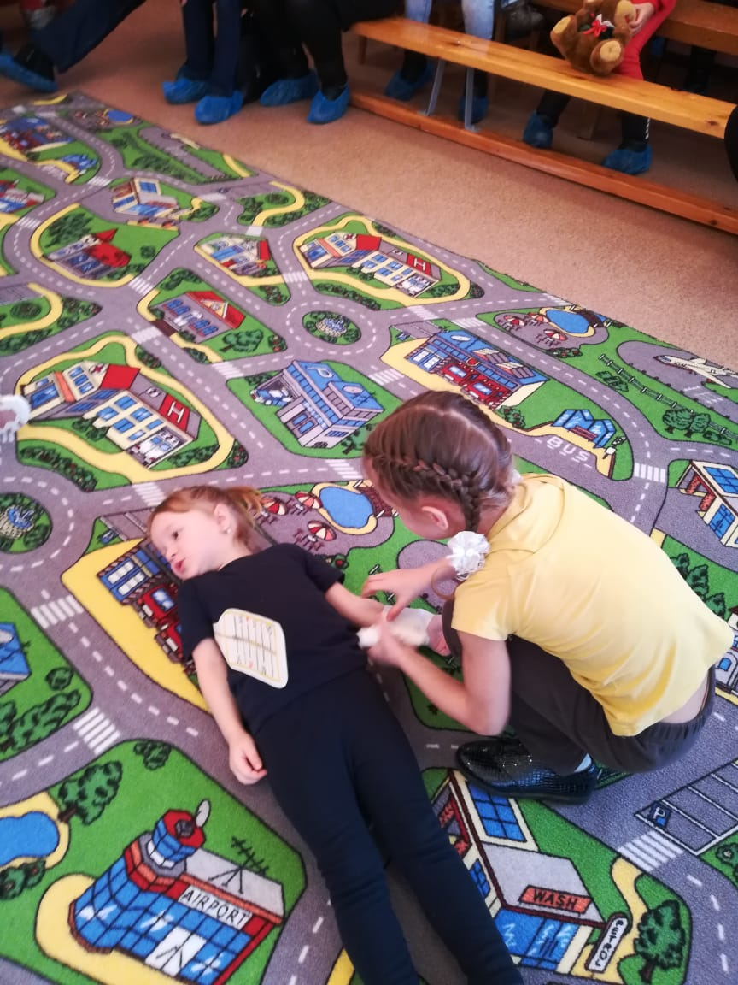

Эстафета: «Сапёры»

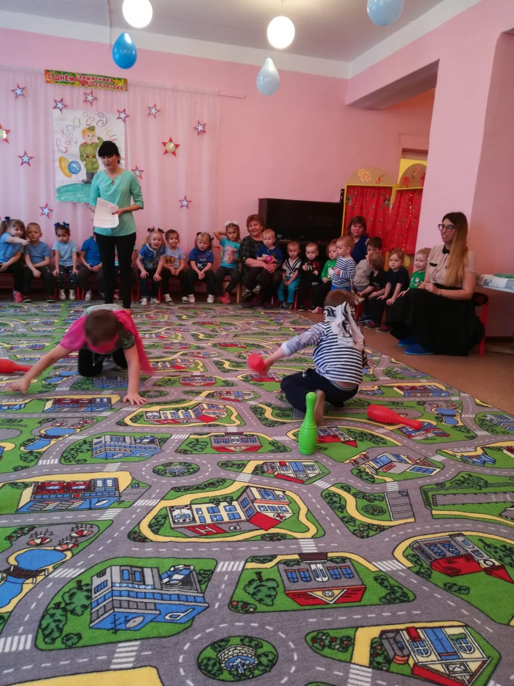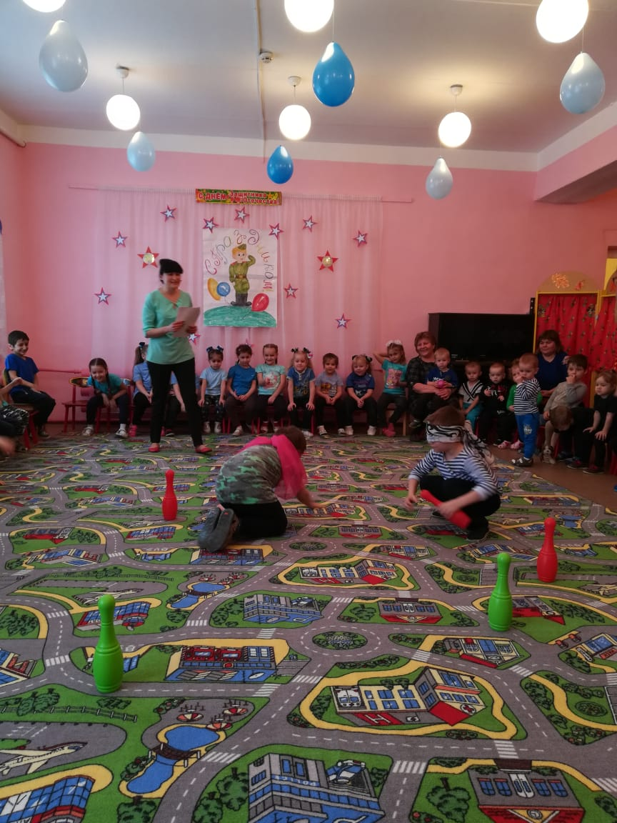
Ребята детского сада поют песню
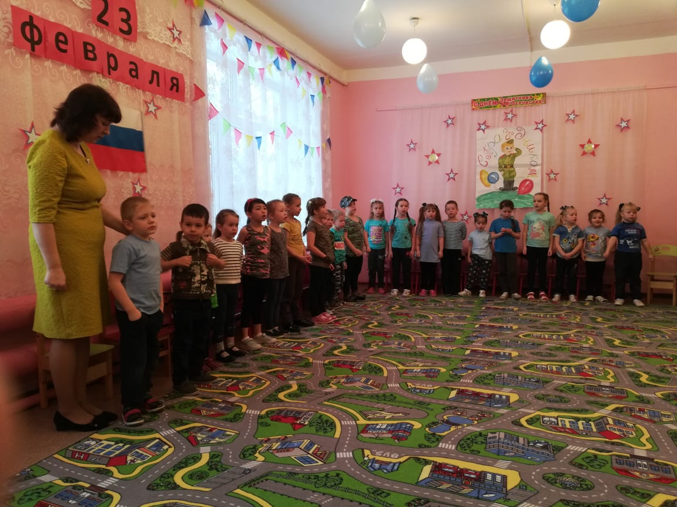

По дороге, громыхая,
Едет кухня полковая.
Повар в белом колпаке,
С поварешкою в руке.

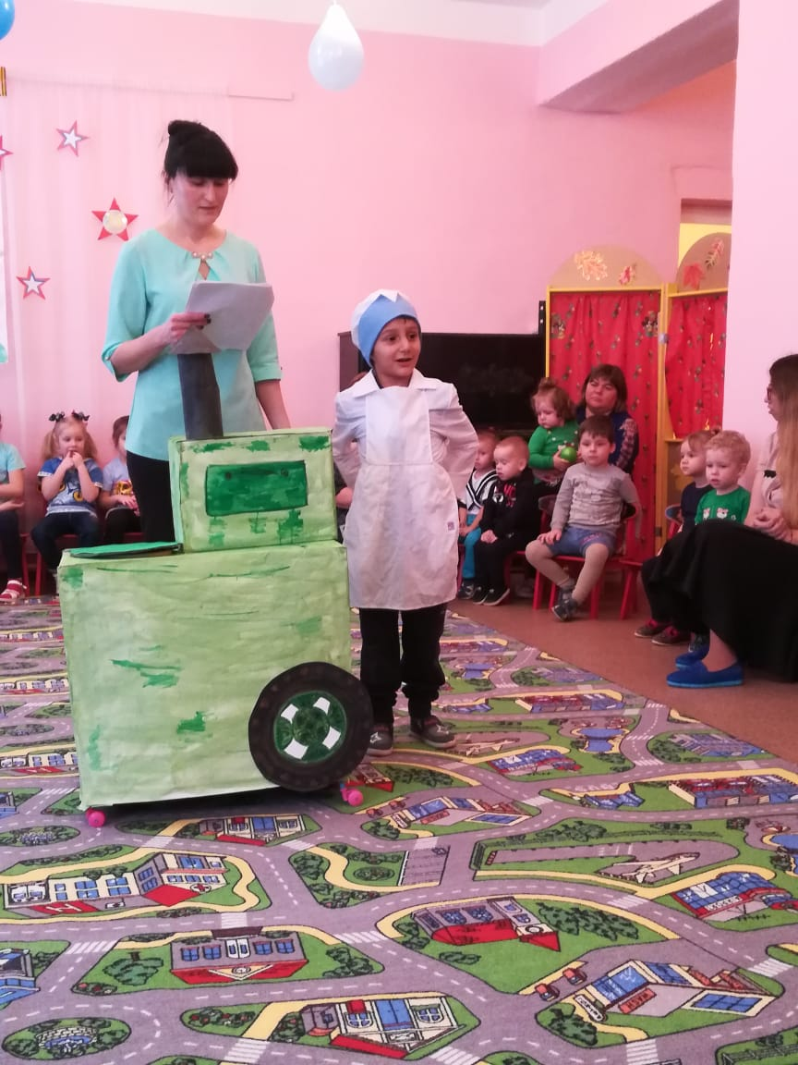

Праздник состоялся, и мир вокруг нас стал чуточку ярче, светлее и добрее! Глебовский детский сад поздравляет всех мужчин с Днем защитника Отечества! И пусть небо над Россией и всем миром всегда будет только ясным!

